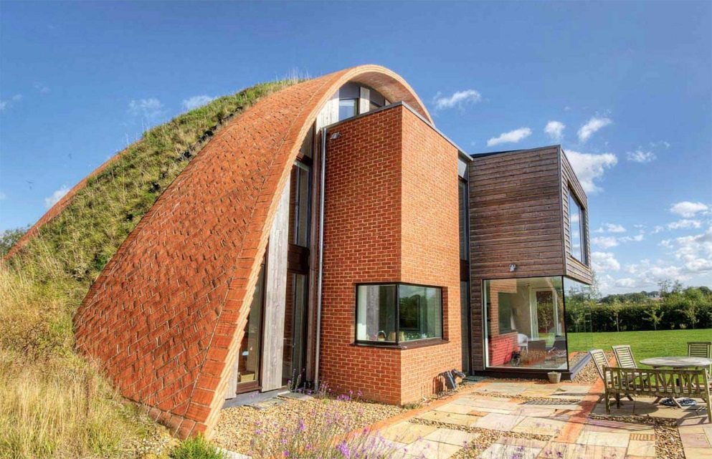

ЗАЯВКА
на финансирование гуманитарного проекта
учреждения «Кировский районный центр социального обслуживания населения»

1. | Наименование проекта | «Не словом, а делом»
2. | Наименование организации | учреждение «Кировский районный центр социального обслуживания населения»
3. | Физический и юридический адрес организации, телефон, факс, е-mail | Могилевская область, г. Кировск, ул. Кирова, д. 63, 8(02237)79533, kirovsk.c@mintrud.by
4. | Информация об организации | В 2000 году создано учреждение «Кировский районный центр социального обслуживания населения» для улучшения работы с населением по месту жительства.  Основные направления деятельности организации:  -выявление и дифференцированный (по категориям) учет граждан, находящихся в трудной жизненной ситуации, определение необходимых им форм социального обслуживания, видов социальных услуг др.  В учреждении работает 96 работника (штатная численность 96 чел.), в том числе руководители структурных подразделений 10 человек, специалистов 23, рабочих 15, социальных работников 44
5. | Руководитель организации | Директор - Ситцева Алеся Михайловна, 8(02237)77302
6. | Менеджер проекта | Заведующий отделением социальной реабилитации, абилитации инвалидов и дневного пребывания для граждан пожилого возраста - Шмаева Алеся Алексеевна, 8(02237)79533; +37529324 40 56, kirovsk.c@mintrud.by
7. | Прежняя помощь, полученная от других иностранных источников | -
8. | Требуемая сумма | 37 000 долларов США
9. | Софинансирование | 21 500 долларов США
10. | Срок проекта | 2 года
11. | Цель проекта | содействие людям с инвалидностью в подготовке к самостоятельной жизни, адаптации к условиям быта и трудовой деятельности, их экологическое просвещение.
12. | Задачи проекта | создание и обустройство экозоны (согласно ТКП 45-3.02-318-2018 (33020)) для адаптации к самостоятельной жизни людей с инвалидностью на территории Стайковского сельского исполнительного комитета с целью уменьшения выбросов СО₂;  развитие у людей с инвалидностью самостоятельности в самообслуживании и пользовании предметами домашнего обихода;  экологическое просвещение и улучшение осведомленности лиц с инвалидностью о мерах улучшения экологического состояния района;  снижение уровня социальной изолированности, повышение самооценки людей с инвалидностью.
13. | Детальное описание деятельности в рамках проекта в соответствии с поставленными задачами | 1. Создание и обустройство экозоны (согласно ТКП 45-3.02-318-2018 (33020)) для адаптации к самостоятельной жизни людей с инвалидностью на территории Стайковского сельского исполнительного комитета, с целью уменьшения выбросов СО₂.  1.1. приобретение и установка экодома;  1.1.1. приобретение мебели;  1.1.2. приобретение постельных принадлежностей, текстиля для дома;  1.2. приобретение и установка экокухни;  1.2.1. приобретение мебели;  1.2.2.приобретение посуды;  1.2.3. приобретение бытовой техники (холодильник, блендер, стиральная машина и др.);  1.3. приобретение и установка душевой кабины;  1.4. приобретение и установка биотуалета для инвалидов.  2.Развитие у людей с ограниченными возможностями самостоятельности в самообслуживании и пользовании предметами домашнего обихода:  2.1. заселение и обустройство быта на базе реализации проекта;  2.2.проведение занятий по обучению навыкам самостоятельности в самообслуживании (посещение магазина, планирование бюджета, приготовление пищи, уборка, стирка, уход за телом и др.).  3.Экологическое просвещение и улучшение осведомленности лиц с инвалидностью о мерах улучшения экологического состояния района:  3.1. создание лэпбука (тематической папки) «Экология»;  3.2. проведение мозгового штурма «Использование природных ресурсов», коллективной игры «Обратить внимание на проблемы»;  3.3. проведение квест-игры «Экологическая тропа» с использованием здоровьесберегающих технологий (в заключении тест «Здоровье человека и окружающий мир»).  4.Снижение уровня социальной изолированности, повышение самооценки людей с инвалидностью:  4.1. проведение регионального мероприятия «ЭкоДень без барьеров».
14. | Обоснование проекта | Реализация проекта «Не словом, а делом» станет хорошим стартом для подготовки людей с инвалидностью к самостоятельной жизни. Ожидается, что это выразится в создании экоцентра, который будет координирующим звеном, направленным на создание в Кировском районе условий для социальной адаптации и интеграции в общество людей с особенностями развития и членов их семей.  Широкий охват всего спектра интересов людей с инвалидностью, выработка общих ориентиров, возникновение целостности инклюзивного и равноправного общества поможет не только организовать устойчивое развитие социокультурной реабилитации людей с инвалидностью, но и предложить использование полученного опыта другим районам.  Заложенная основа и реализованные механизмы обеспечат дальнейшее развитие проекта в виде реализации основных прав людей с инвалидностью – проживание в обществе.
15. | Деятельность после окончания проекта | По результатам реализации проекта «Не словом, а делом» созданы и обустроены экозоны (дом, душ, туалет, кухня), где обучатся навыкам самообслуживания 20 людей с инвалидностью.  Проведен ряд мероприятий, направленных на улучшение осведомленности лиц с инвалидностью о мерах улучшения экологического состояния района, в которых участвовали 20 людей с инвалидностью.  Проведено региональное мероприятие «ЭкоДень без барьеров» для людей с инвалидностью, с целью снижения социальной изолированности, в котором участвовали 48 инвалидов, проживающих в Кличевском, Бобруйском, Осиповичском, Кировском, Глуском районах Могилевской области.  В ходе реализации проекта уменьшится выброс токсичных веществ в виде отработавших газов автомобилей в окружающею среду, т.к. люди с инвалидностью в течение 30 дней будут обучаться и проживать на территории Стайковского сельского исполнительного комитета и подвоз их на автомобиле осуществляется не будет.  Реализованный проект обучил 20 людей с инвалидностью навыкам самообслуживания, поведения в быту и общественных местах, самоконтролю, навыкам общения и другим формам жизнедеятельности.
16. | Бюджет проекта | 58 500 долларов США

